**МГТУ им. Н.Э. Баумана**

**Дисциплина электроника**

**Лабораторный практикум №4**

**по теме: «Исследование полупроводниковых диодов»**

***Студент: Фам Минь Хиеу***

***Группa: ИУ7-32Б***

***Работу проверил:*** ***Оглоблин Д. И.***

Москва 2022

**Цель работы:**

Получение и исследование статических и динамических характеристик

германиевого и кремниевого полупроводниковых диодов с целью определение по ним параметров модели полупроводниковых диодов, размещения моделей в базе данных программ схемотехнического анализа. Приобрести навыки в использовании базовых возможностей программ схемотехнического анализа, на примере программы Multisim, для исследования статических и динамических характеристик полупроводниковых диодов с последующим расчетом параметров модели полупроводникового диода. Приобретение навыков расчета моделей полупроводниковых приборов по данным, полученным в экспериментальных исследованиях и включение модели в базу компонентов.

**Эксперимент 5: ИССЛЕДОВАНИЕ ВАХ ПОЛУПРОВОДНИКОВЫХ ДИОДОВ С ИСПОЛЬЗОВАНИЕМ ПРИБОРА IV ANALYZER**

Получение ВАХ с применением виртуального прибора **IV analyzer**, используемого для снятия ВАХ p-n-переходов, диодов, транзисторов.

ВАХ диода D2C536B. Контрольные точки – ПКМ на линию (***show the selecton trace***)

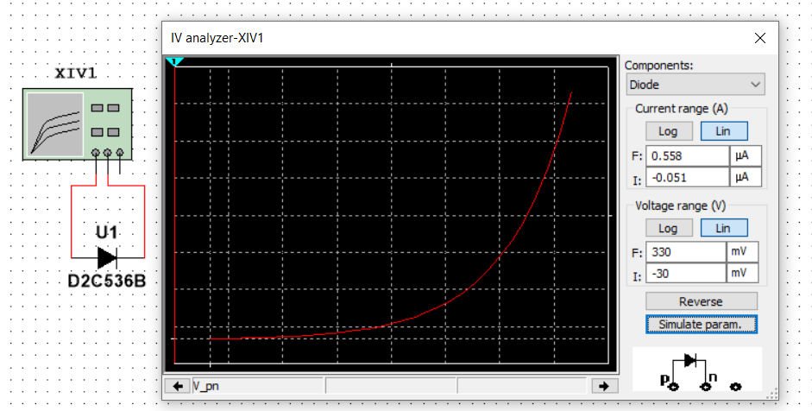

Исследовать ВАХ в диапазоне температур - 30 – 70 град. Цельсия:

Рабочей точкой диода является: I = 1.529mA U = 240.448mV.

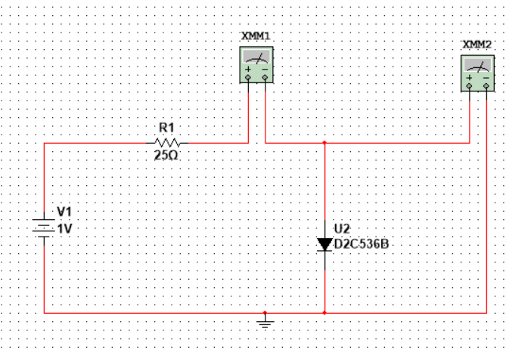

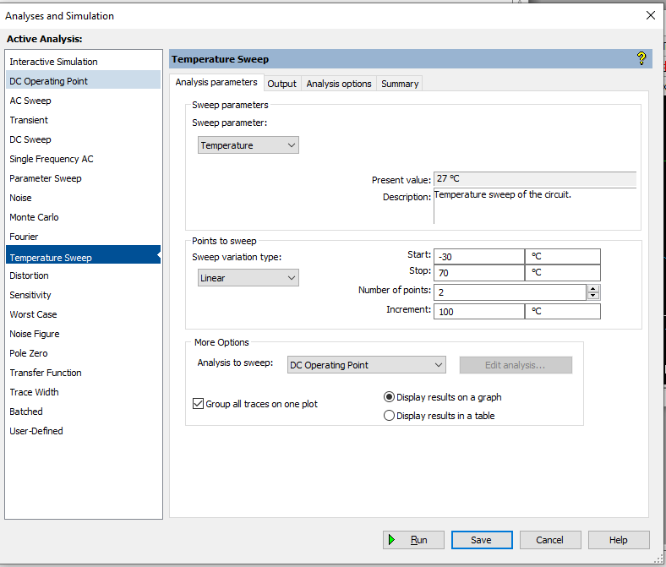

(1) зависимость V1, V2 – напряжения на источнике и диоде от температуры в выбранной рабочей точке

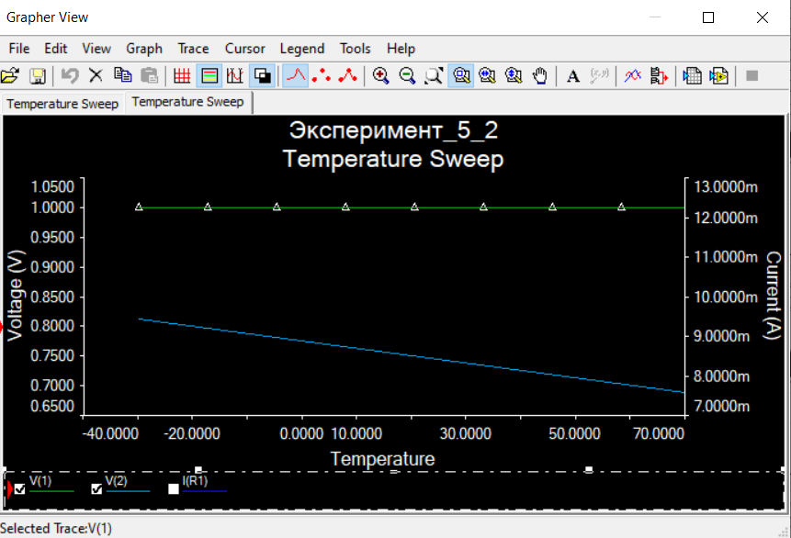

(2) зависимость тока I(R1), равного току диода, от температуры.

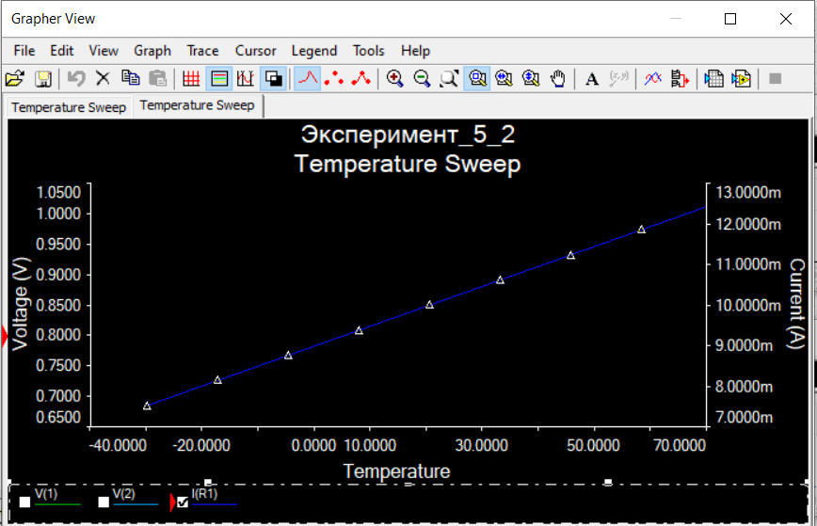

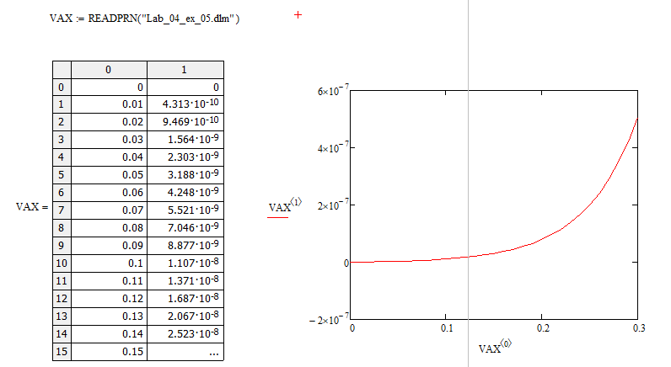

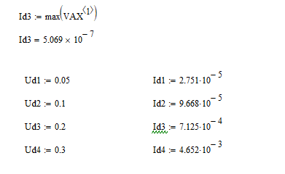

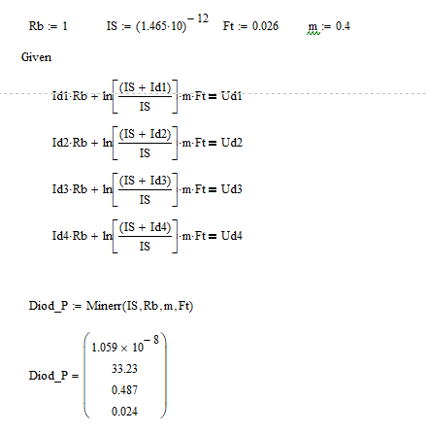

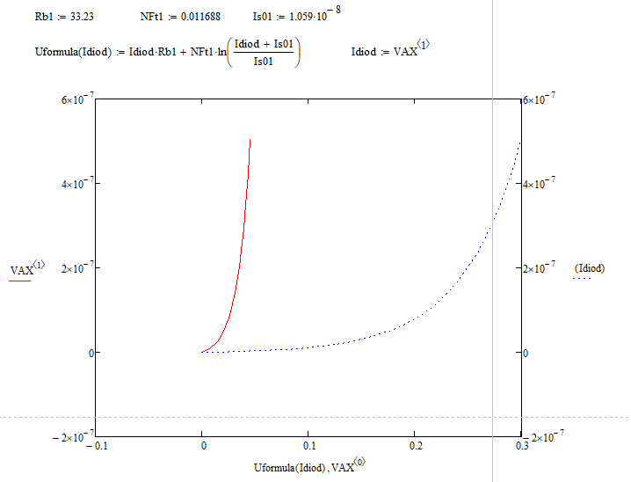

**Эксперимент 6: ИССЛЕДОВАНИЕ ВОЛЬТФАРАДНОЙ ХАРАКТЕРИСТИКИ ПОЛУПРОВОДНИКОВОГО ДИОДА**

Была построена схема:

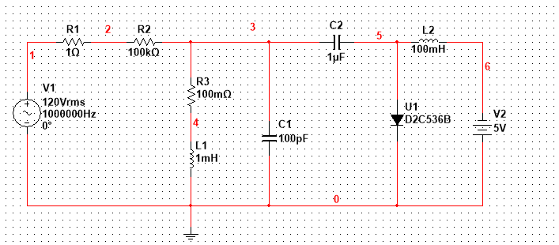

Зависимость зависимости резонансной частоты от напряжения управления:

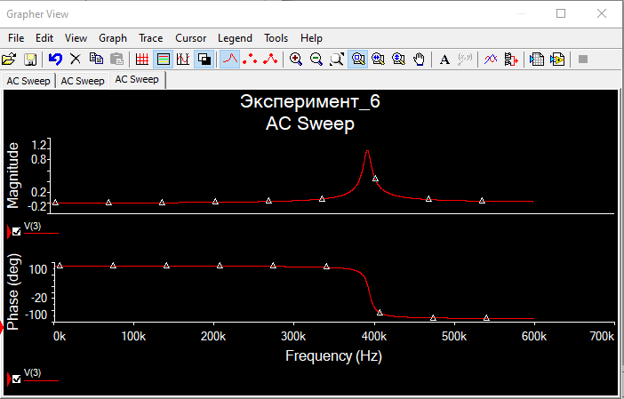

Зная значения резонансной частоты и значения напряжения смещения, можно рассчитать вольтфарадную характеристику. Поскольку резонансная частота определяется по формуле Томпсона, из этой формулы можно вычислить значение емкости диода для напряжения управления и построить вольтфарадную характеристику построена по 5 точкам.

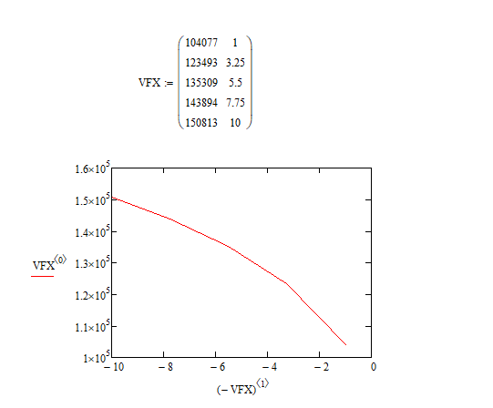

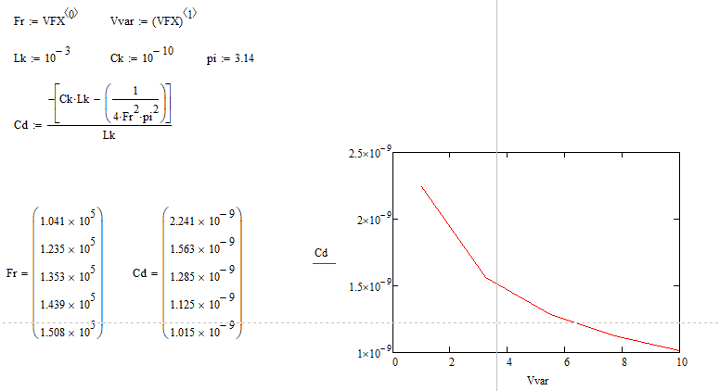

Расчёт параметров барьерной ёмкости можно провести с использованием возможностей MCAD – решение системы нелинейных уравнений с использованием вычислительного блока Given-Find:

